Android Cihazlar için Exchange Mail Kurulumu
- Öncelikle Android cihazınızın “Ayarlar” bölümüne giriş yapınız. Daha sonra ayarlar bölümü altından “Hesaplar” menüsüne tıklayınız.

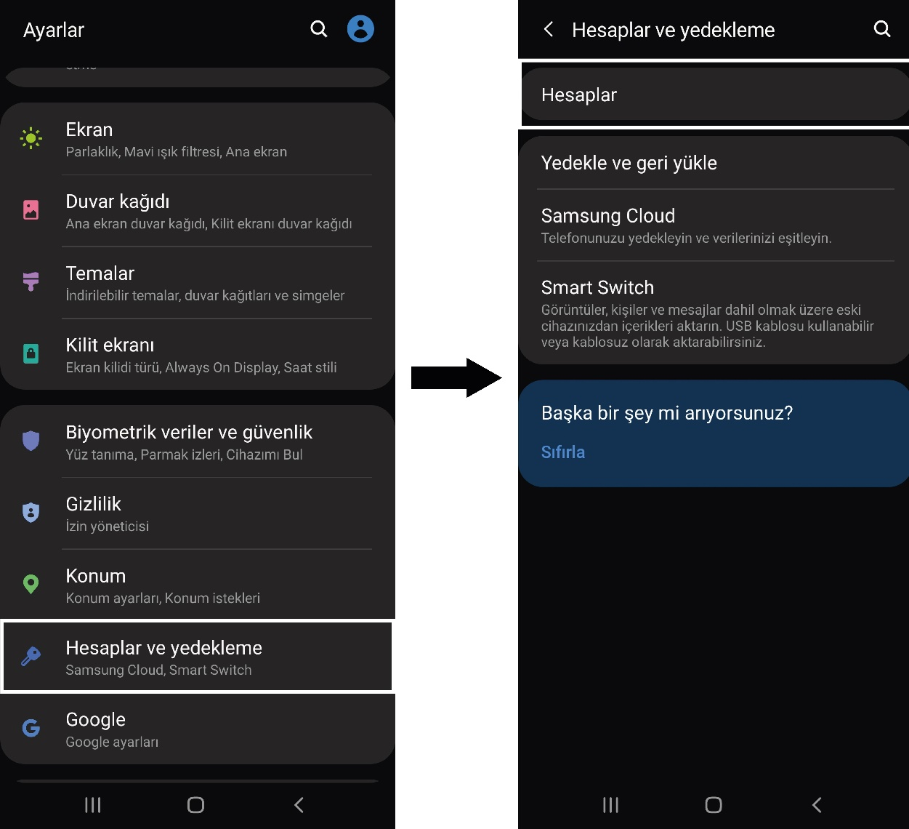

- Açılan sayfada sosyal medya hesaplarınız, mail hesaplarınız benzeri araçlara ait hesaplarınızın altında bulunan “Hesap Ekle” butonuna tıklayınız ve oturum açma işlemine başlayınız. Ardından “Microsoft Exchange Activesync” seçeneğini seçiniz.

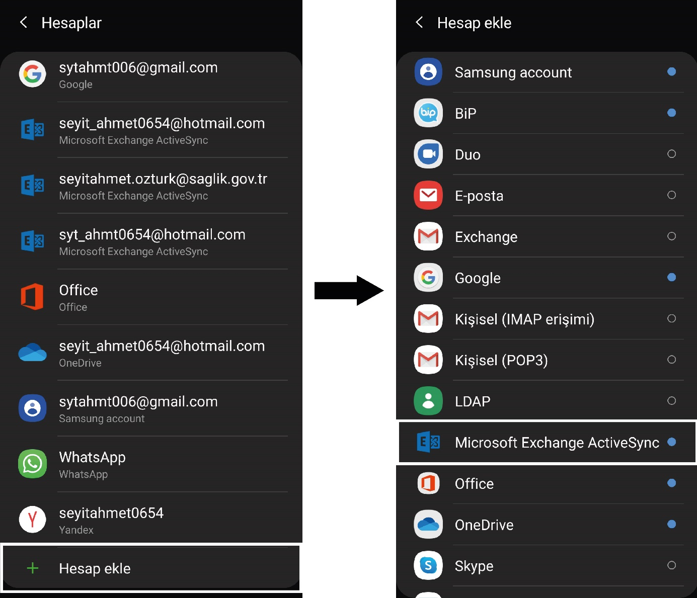

- Açılan sayfada sırasıyla e-posta adresinizi ve şifrenizi girerek “Oturum Aç” butonuna tıklayınız.

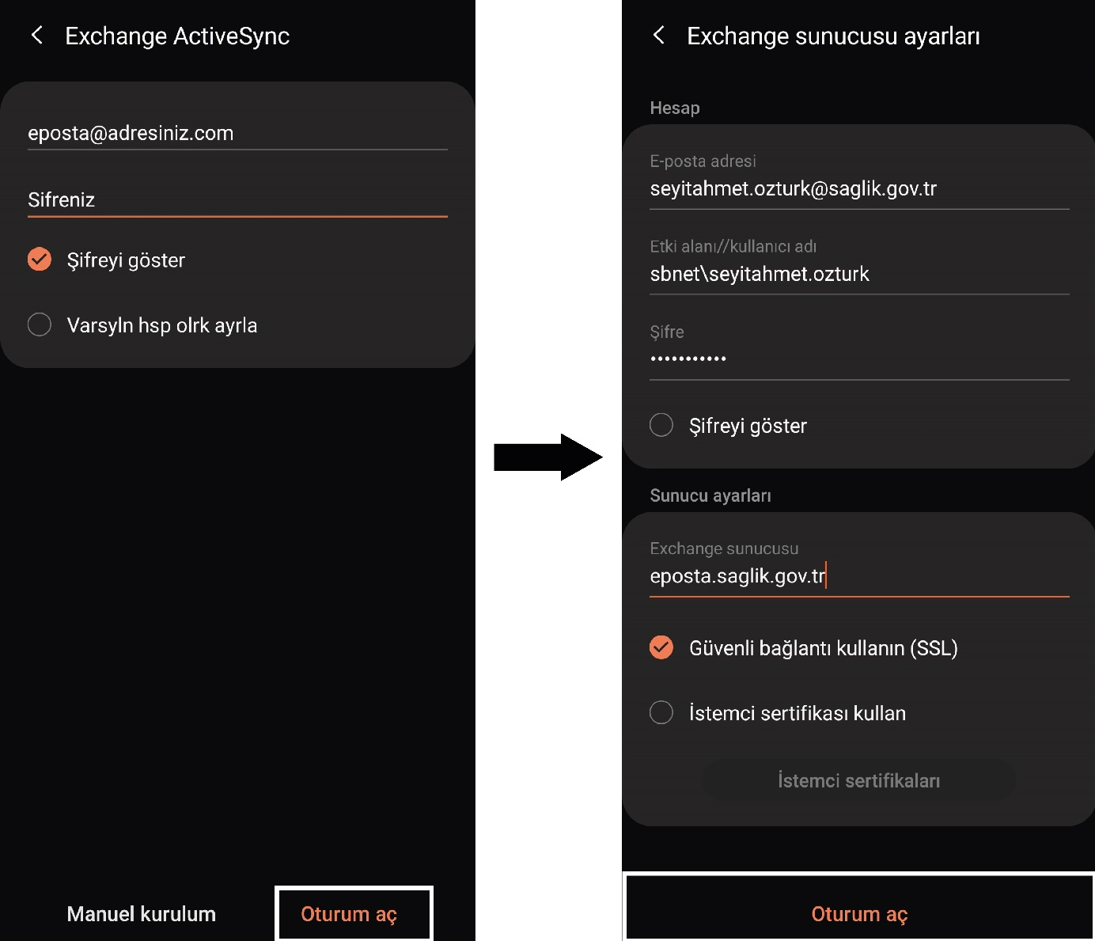

- Bu aşamada ilgili alanları aşağıdaki şekilde doldurunuz ve “Oturum Aç” butonuna tıklayınız. Oturum açma işleminin ardından, “sunucu ayarları” sayfası açılır.

- Etki alanı: sbnet
- Exchange Sunucusu: eposta.saglik.gov.tr
- Son olarak Güvenlik ayarlarını uyguluyoruz ve epostamız hazır.

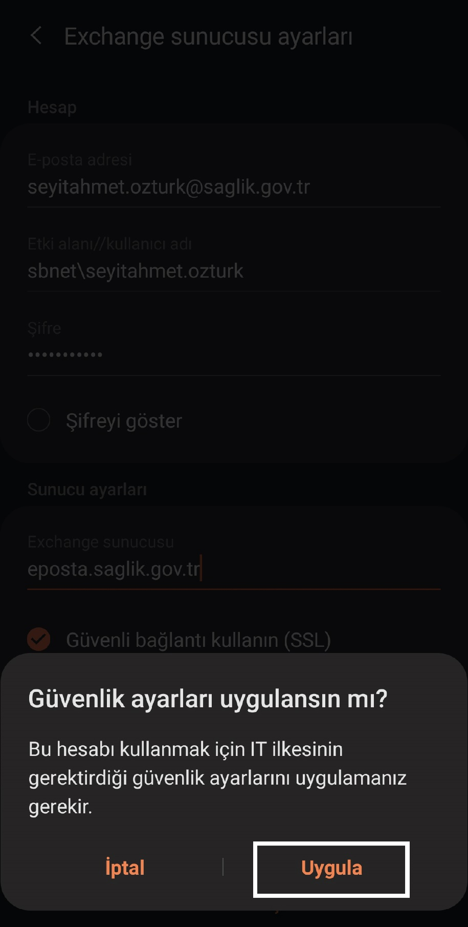
İphone için Exchange Mail Kurulumu

- Öncelikle cihazınızın “Ayarlar” bölümüne giriş yapınız. Daha sonra ayarlar bölümü altından “Hesaplar” menüsünden sırayla “Hesap Ekle”-> “Exchange” seçeneklerini tıklayınız.

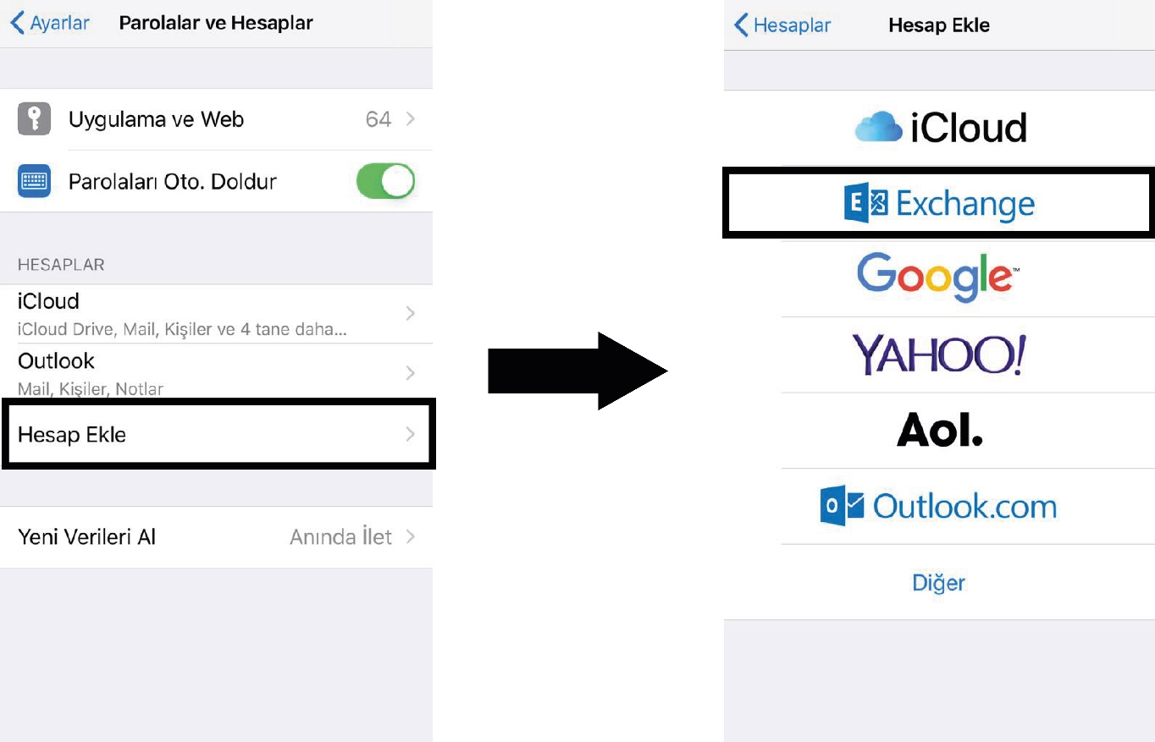

- Açılan sayfada e-posta adresinizi giriniz. Dilerseniz bir hesap açıklaması da girebilirsiniz.

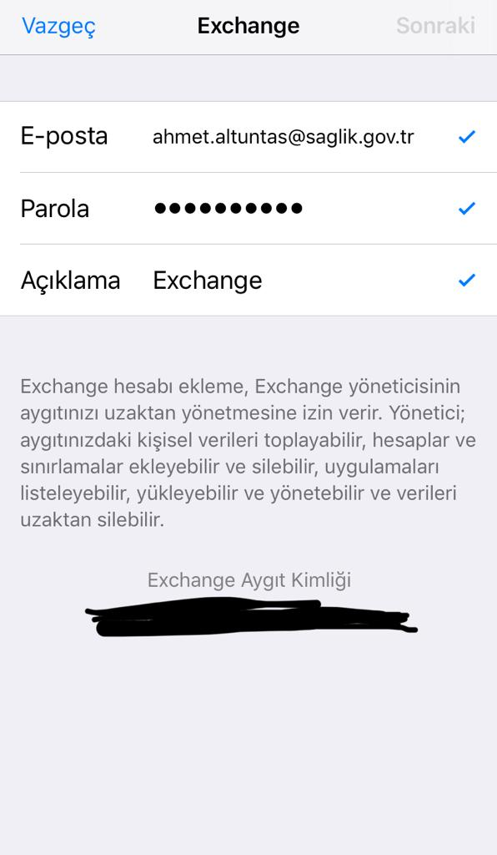
- Son aşamada ise mail, kişiler, takvimler, anımsatıcılar ve notlar gibi özelliklerinizin senkronizasyon seçeneklerini belirledikten sonra “Kaydet” butonuna tıklayınız.

